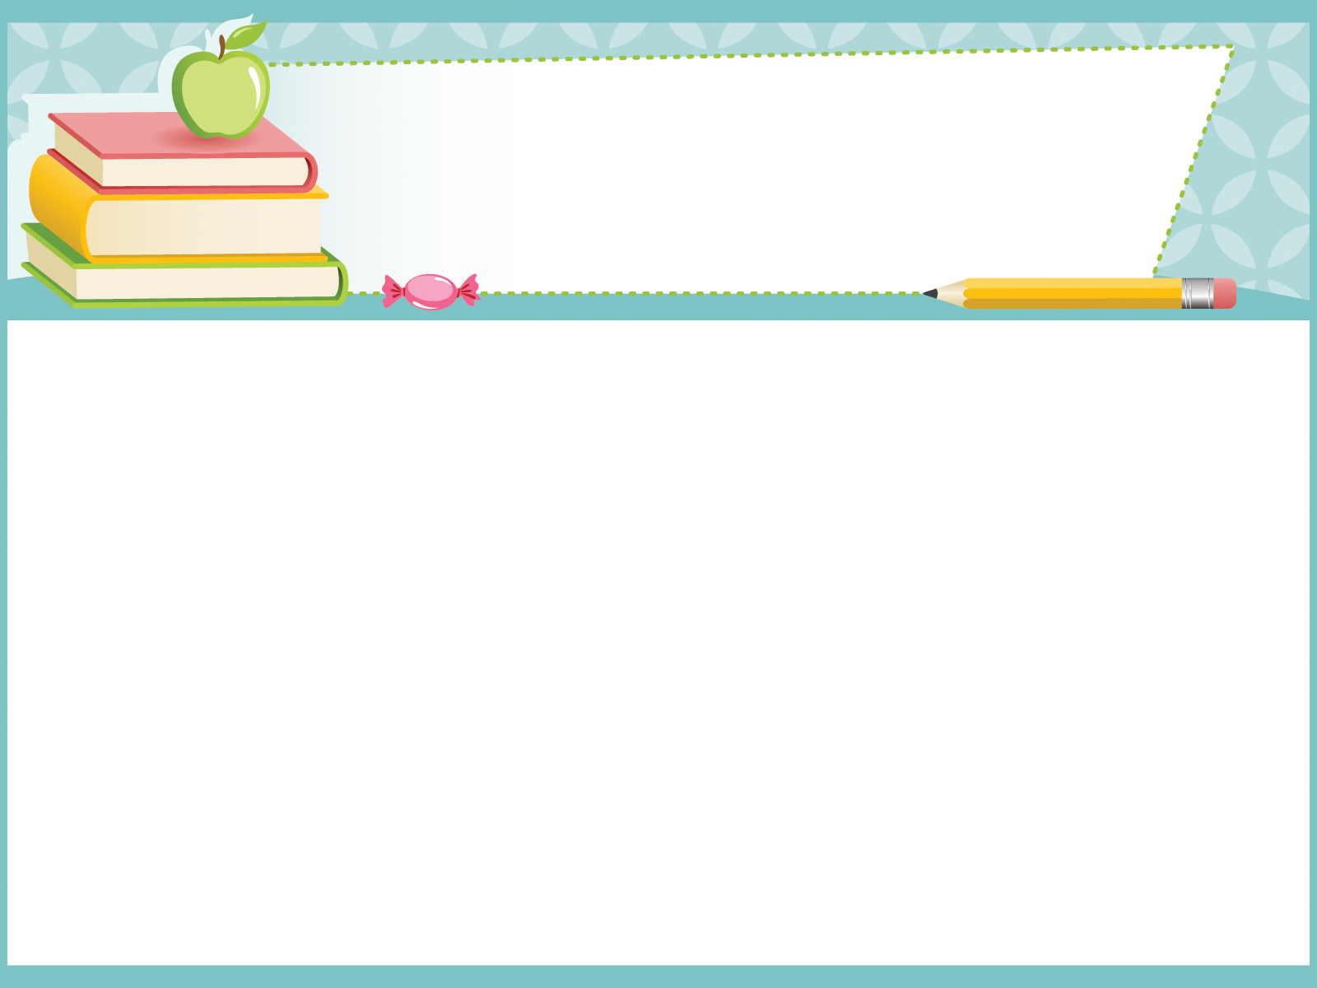
ГУО «Нарочская средняя школа Вилейского района»

Каптюг Елена Анатольевна, учитель-дефектолог

ДЫДАКТЫЧНЫ ДАПАМОЖНІК
«МАРСКІ КУФЭРАК»

Дапаможнік уяўляе сабой пластмасавую ёмістасць, дзе сабраныя розныя настольныя дыдактычныя гульні. Усе гэтыя гульні аб’яднаны паміж сабой “марской” тэматыкай.

- Дыдактычная гульня “Я малюю мора” на фланэлеграфе
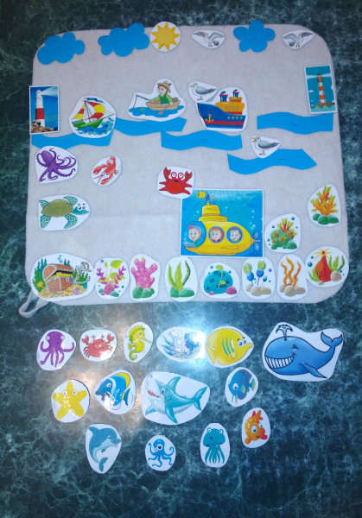
Абсталяванне: фланэлеграф, малюнкі марской тэматыкі для фланэлеграфа.
Ход гульні:
Раз, два, тры, чатыры, пяць! Разам будзем мы гуляць,
Будзем казку маляваць…
Давай мы с табой пераўтварымся ў мастакоў і намалюем мора.
Што такое мора? Ці быў ты на моры? Якія “марскія” словы ты ведаеш?
Марскі пейзаж – гэта неабсяжная колькасць вады і нябёс. Давай намалюем марскія хвалі і неба. (Да фланэлеграфа прымацоўваюцца хвалі, сонейка, высокія аблокі)
Мора – гэта лодкі і караблі, чайкі ў небе, маяк на беразе.
Мора – гэта разнастайны раслінны і жывёльні свет. Давай пазнаёмімся з імі. (Называюцца і прымацоўваюцца на фланэлеграф багавінне, марскія жыхары: кіт, акула, краб, рак, медуза, васьміног, марская зорка, канёк, чарапаха і розныя рыбы).
Раз, два, тры, чатыры, пяць! Будзем казку сачыняць…
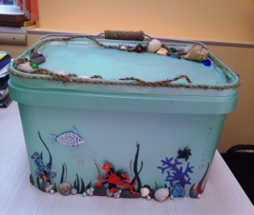
Давай прыдумаем казачную гісторыю пра маленькую рыбку. Жыла- была маленькая рыбка… (Дзіцё складае казку з выкарыстаннем малюнкаў, размешчаных на фланэлеграфе).

- Дыдактычная гульня “Назаві ласкава”
Абсталяванне: набор цацак маленькага памеру, аб’яднаных марской тэматыкай
Рыба – рыбка, дэльфін – дэльфінчык, краб – крабік, лодка – лодачка

- Пацеркі“Хто жыве ў моры?”
Абсталяванне: набор малюнкаў марскога жывёльнага свету, шнурок для нанізвання.

- “Вясёлы лік” забаўныя жабкі і чарапашкі
Абсталяванне: набор цацак забаўных жабак і чарапашак, набор лічбаў у межах 10.

- “Сарціроўка” па віду, колеру, памеру
Абсталяванне: набор цацак марскіх жыхароў.
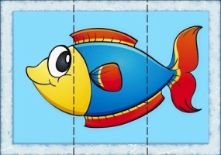
- Разразныя малюнкі з 3-х элементаў
Абсталяванне: набор малюнкаў марской тэматыкі, разрэзаных на 3 часткі.

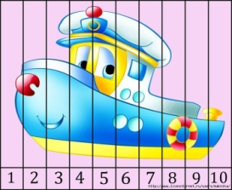
- Матэматычныя разразныя малюнкі
Абсталяванне: набор малюнкаў марской тэматыкі, разрэзаных на 10 частак.

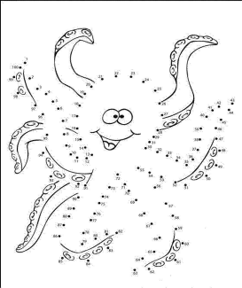
- “Марскі клад” – пацеркі
Абсталяванне: набор дробных прадметаў - пацерак, шнурок для нанізвання.

- Шнуроўкі “Караблік”, “Марская зорка”
Абсталяванне: набор прадметаў у выглядзе карабліка і марской зоркі , шнурок для нанізвання

- “Злучы кропкі па лічбах”
Абсталяванне: малюнак, шарыкавая ручка.
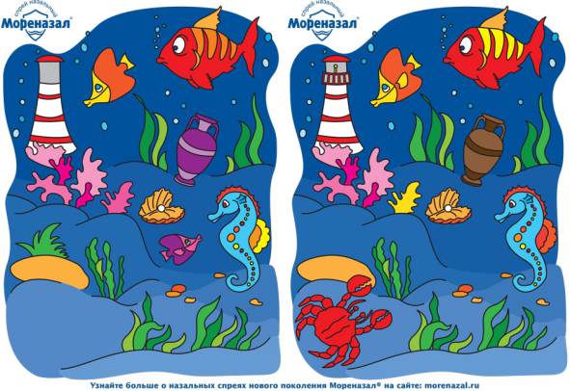
- “Адгадай загадку”
Абсталяванне: карткі з загадкамі.

- Пальчыкавая гімнастыка
Абсталяванне: карткі з вершаванымі гульнямі пальчыкавай гімнастыкі.

- “Знайдзі адрозненні”
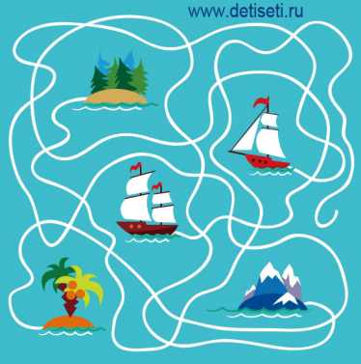
Абсталяванне: малюнкі з некаторымі адрозненнямі ў відарысах.

- “Марскія лабірынты”
Абсталяванне: малюнкі - лабірынты з відарысамі марской тэматыкі.

- Гісторыя ў малюнках
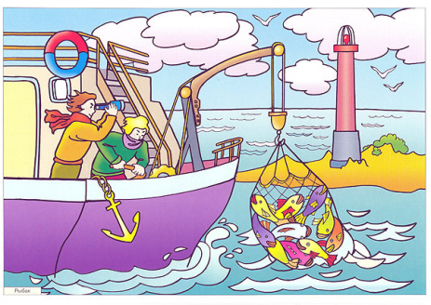
Абсталяванне: сюжэтныя малюнкі“Лоўля рыбы”, “Дзеці плаваюць”, “Піраты”, “Карабель і яго часткі”, “У марскім порце”

- Серыі сюжэтных малюнкаў
Абсталяванне: серыі сюжэтных малюнкаў “Як ёршык мушку з’еў”, “Выпадак на рыбалцы”, “Смачная юшка”.
